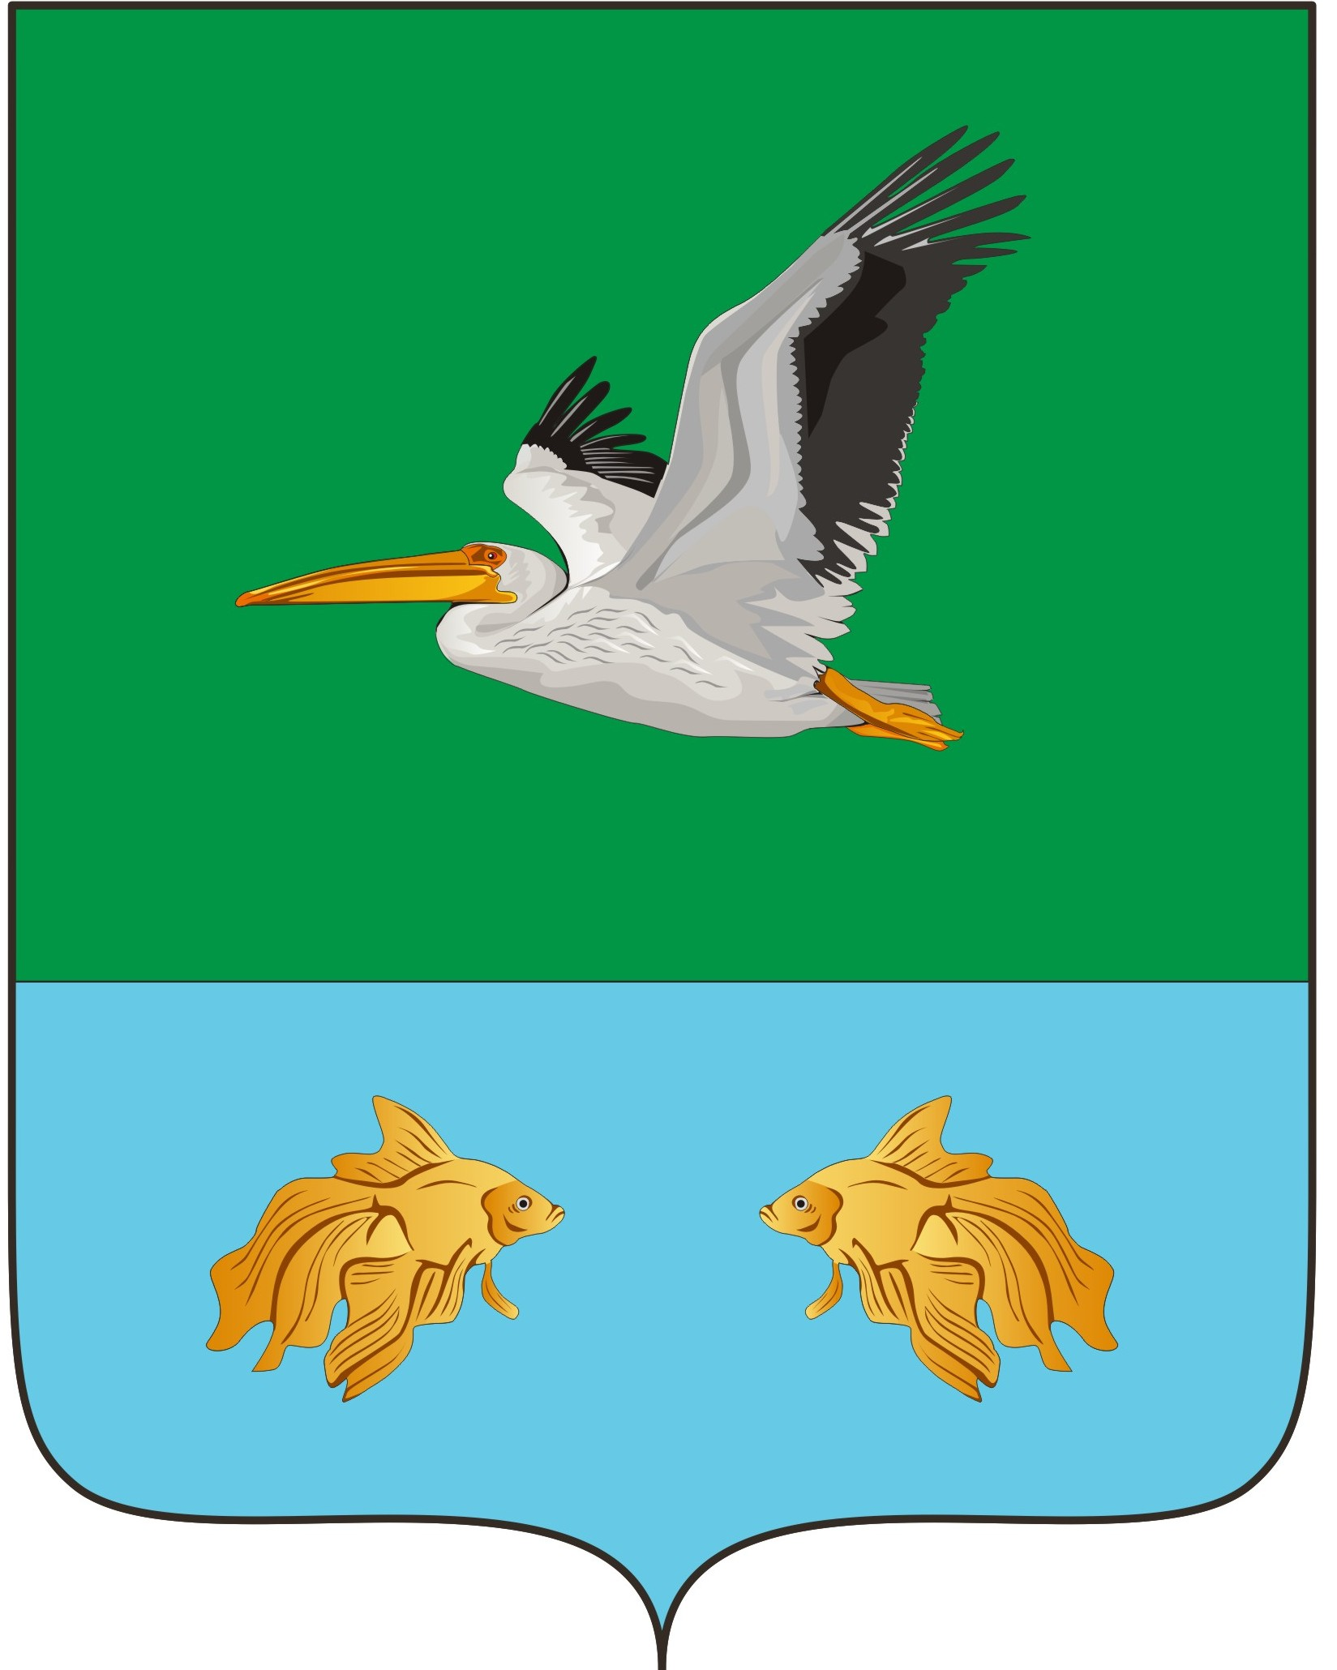

АДМИНИСТРАЦИЯ КРУТИНСКОГО МУНИЦИПАЛЬНОГО
РАЙОНА ОМСКОЙ ОБЛАСТИ

П О С Т А Н О В Л Е Н И Е

от ___ июля 2024 года № ______

Об исполнении районного бюджета за I полугодие 2024 года

В соответствии со статьей 264.2 Бюджетного кодекса Российской Федерации и статьей 6 Положения «О бюджетном процессе в Крутинском муниципальном районе Омской области»

П О С Т А Н О В Л Я Ю:

1. Утвердить отчет об исполнении районного бюджета за I полугодие 2024 года согласно приложению.

2. Отчет об исполнении районного бюджета за I полугодие 2024 года направить в Крутинский районный Совет.

3. Контроль исполнения постановления возложить на Комитет финансов и контроля Администрации Крутинского муниципального района Омской области (Трутаев В.Е.).

Глава Крутинского

муниципального района В. Н. Киселёв

